Lampiran 48
DOKUMENTASI
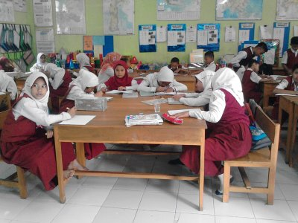
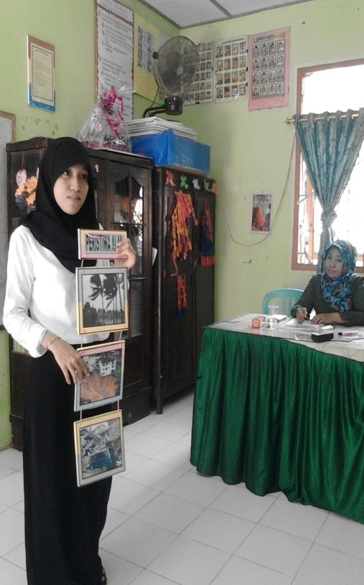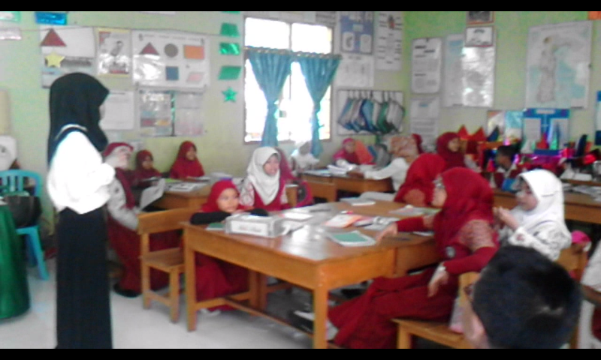
Suasana Pembelajaran
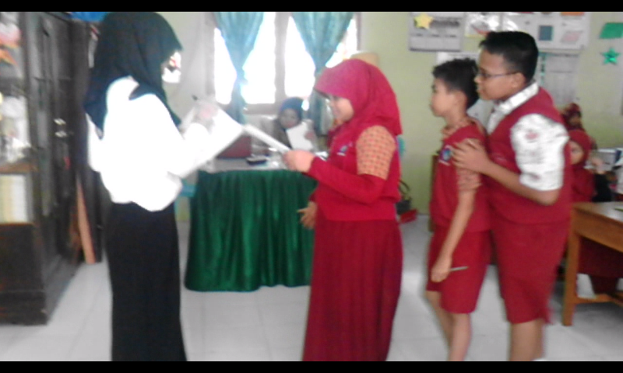
Perwakilan Kelompok Mengambil Tugas LKS
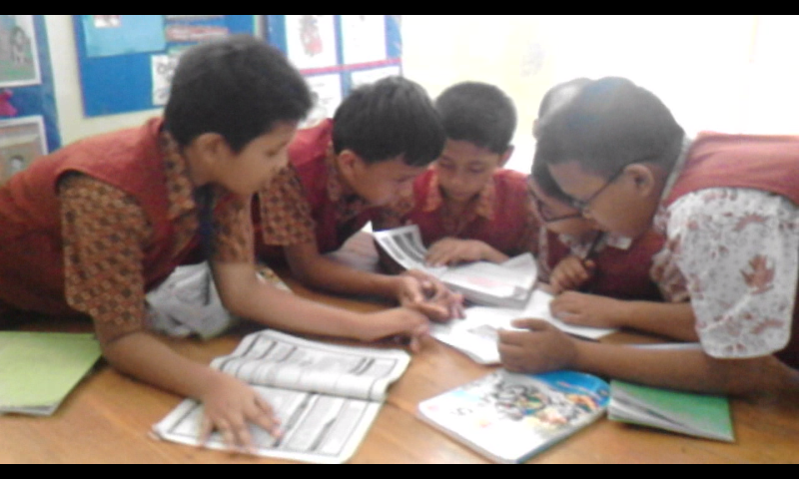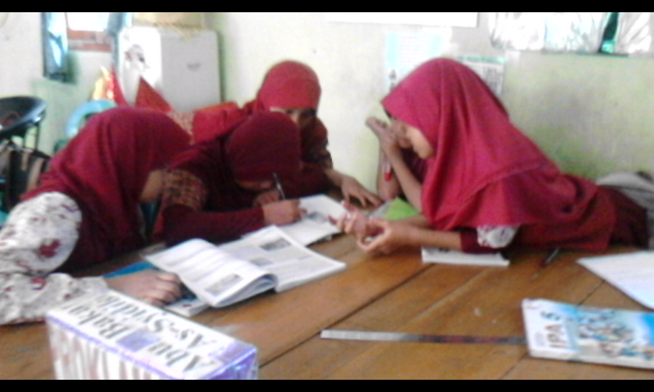
Setiap Kelompok Membahas Materi Secara Kooperatif

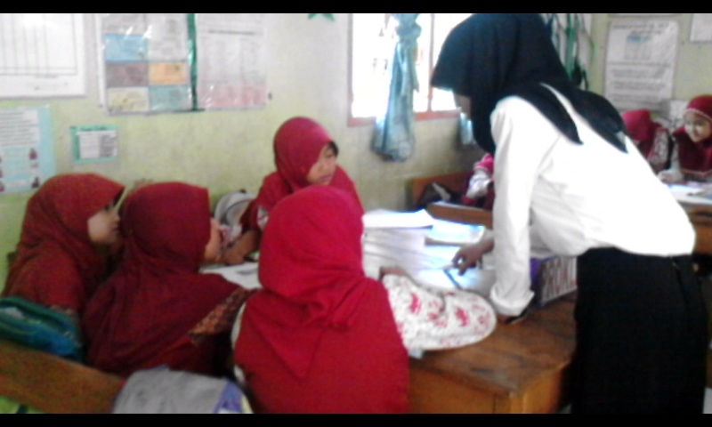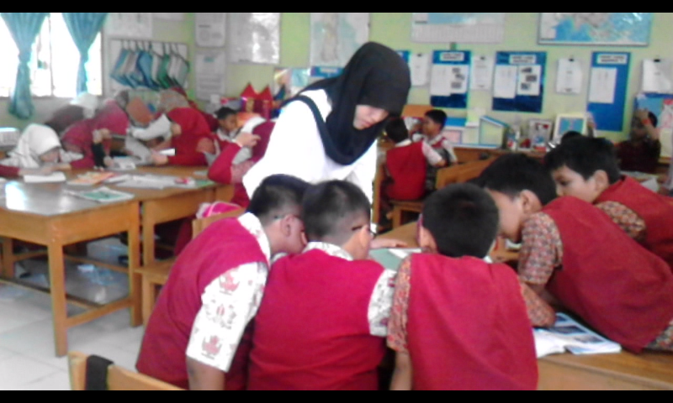
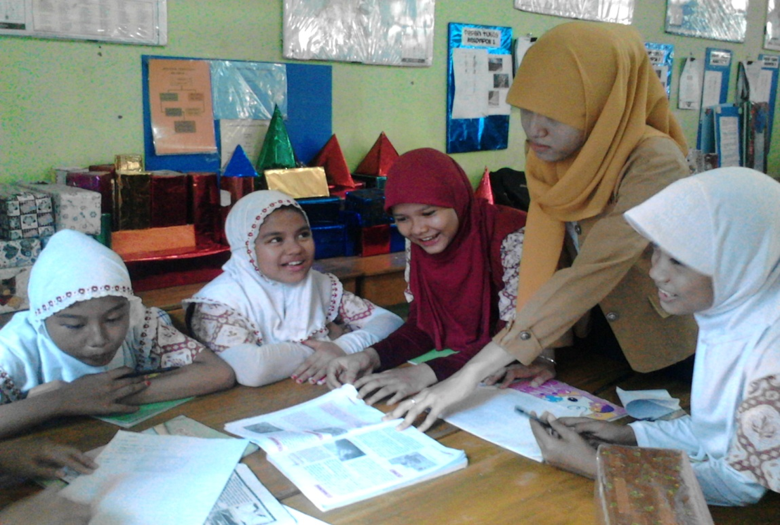
Guru Membimbing Setiap Kelompok

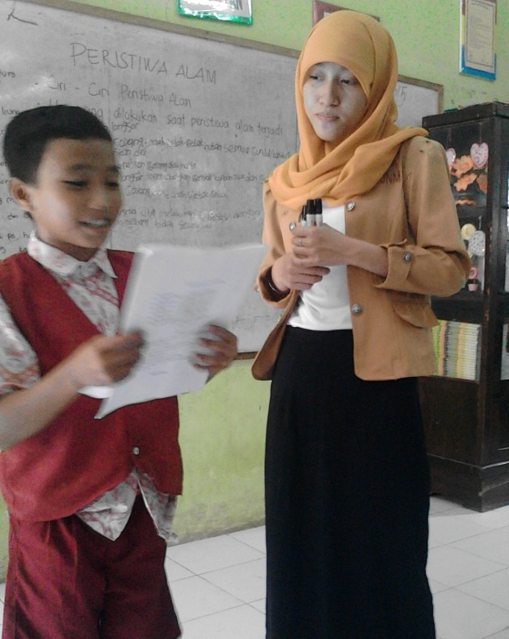
Perwakilan Kelompok Mempersentasikan Hasil Diskusi Kelompok
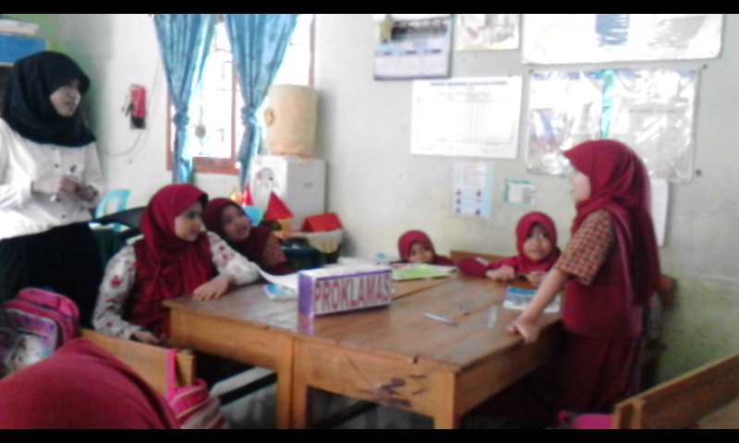
Kelompok Lain Menambahkan Jawaban
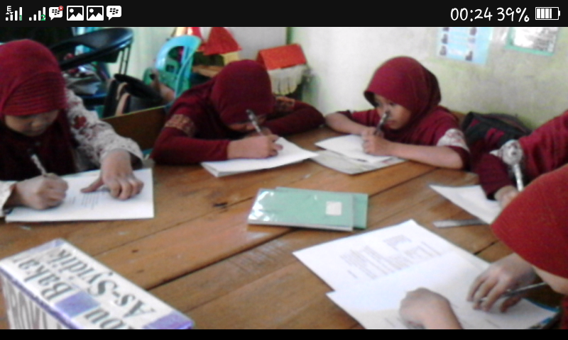
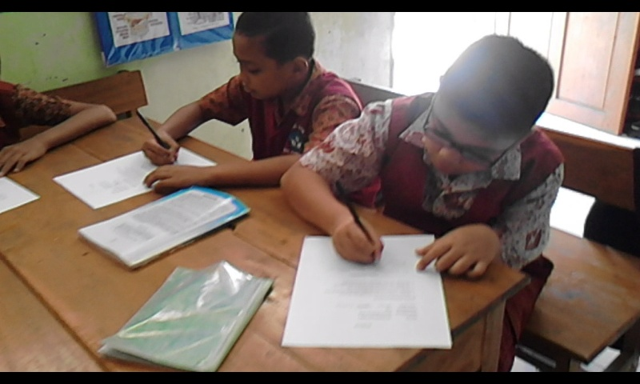
Siswa Mengerjakan Soal Evaluasi

RIWAYAT HIDUP

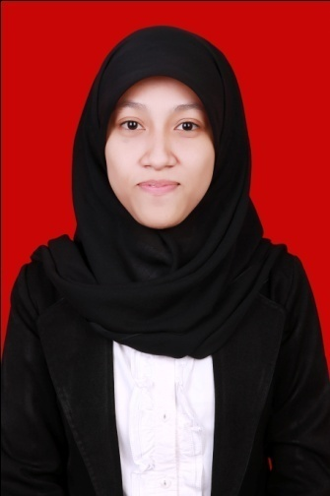
Ulfa Fajri. Lahir di Parepare pada tanggal 18 Oktober 1992. Anak kedua dari dua bersaudara dari pasangan Fajri dan Hamsiah. Memasuki jenjang pendidikan formal di SD Negeri 001 Polewali pada tahun 1999 dan tamat pada tahun 2005. Pada tahun yang sama melanjutkan pendidikan di SMP Negeri 1 Palanro dan tamat pada tahun 2008. Pada tahun 2008 melanjutkan pendidikan ke SMA Negeri 1 Soppeng Riaja dan tamat pada tahun 2011. Kemudian pada tahun 2011 melanjutkan pendidikan ke Perguruan Tinggi Universitas Negeri Makassar Fakultas Ilmu Pendidikan (FIP) Program Studi Pendidikan Guru Sekolah Dasar (PGSD) S1.

